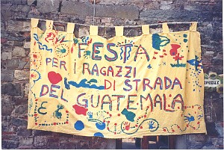

Il Gruppo Amistrada di Firenze (Rete di Amicizia con le ragazze e i ragazzi di strada –onlus) organizza una :

Festa di Solidarietà
a favore dei ragazzi e delle ragazze di strada del Guatemala

Domenica 22 Maggio 2005

Dove : località Casole, frazione di Greve in Chianti

Quando: Dalle ore 13 fino al tardo pomeriggio

Come arrivarci : arrivando a Greve in Chianti da Firenze, proseguire sempre verso sud sulla via Chiantigiana per un paio di chilometri, fino a che sulla sinistra si trova l'indicazione per Lamole. Si prende questa strada che ha molte curve ma è tutta asfaltata e si segue sempre l'indicazione Lamole. Percorsi circa 6 km si arriva a Casole. Lungo la strada c'è un grosso cartello che indica appunto Casole. Qui, prima di arrivare alla chiesa (che è lungo la strada) c'è una strada secondaria che sale sulla sinistra: prenderla. Si sale per circa 300 metri e sulla destra c'è la casa.

Programma : Pranzo con pizze cotte al forno a legna, torte salate, crostini toscani, salumi,dolci, vino…. - Piccolo mercatino etnico con oggetti dal Guatemala- Incontro con Gerard Lutte

Gerard Lutte, ordinario di Psicologia dell’età evolutiva alla Sapienza di Roma, è il fondatore del Movimento e della Rete di amicizia con le ragazze ed i ragazzi di strada e darà preziosa testimonianza di ciò che si è fatto, di ciò che si sta facendo e di ciò che si farà in futuro con e per i ragazzi del Guatemala

Per adesioni contattare :
Carolina e Giovanni 055/243340 gerardo.orlandini@tiscali.it oppure Lorenzo e Cecilia 055/7332256 lo_ferrari@hotmail.com

